

**ĐỒ ÁN J2TEAMNNL**

**Shop bán hàng**

|  |  |
| --- | --- |
| **Lớp anh Long - 32** | |
| **Thành viên:** | - Nguyễn Huy Hùng. (Nhóm trưởng)  - Bùi Việt Anh. |
| **Giảng viên:** | - Anh Nguyễn Nam Long. |

<Tên thành phố>, <tháng>/<năm>**Mục lục**

1. Mở đầu 3

2. Giới thiệu 4

2.1. Tổng quan 4

2.2. Hệ thống hiện tại 4

2.3. Hệ thống đề nghị 4

2.4. Công nghệ 4

3. Phân tích yêu cầu khách hàng 5

3.1. Yêu cầu phi chức năng 5

3.2. Yêu cầu chức năng 5

3.2.1. Nhóm người dùng của hệ thống 5

3.2.2. Chức năng người dùng 5

4. Thiết kế hệ thống 6

4.1. Cơ sở dữ liệu 6

4.2. Sơ đồ trang web 6

5. Kết luận 7

6. Phân công công việc 8

# Mở đầu

Với sự phát triển nhảy vọt của công nghệ thông tin hiện nay, Internet ngày càng giữ vai trò quan trọng trong các lĩnh vực khoa học kĩ thuật và đời sống. Dĩ nhiên các bạn đã được nghe nói nhiều về Internet, nói một cách đơn giản, Internet là một tập hợp máy tính nối kết với nhau, là một mạng máy tính toàn cầu mà bất kì ai cũng có thể kết nối bằng máy PC của họ. Với mạng Internet, tin học thật sự tạo nên một cuộc cách mạng trao đổi thông tin trong mọi lĩnh vực văn hóa, xã hội, chính trị, kinh tế... Trong thời đại ngày nay, thời đại mà “người người làm Web, nhà nhà làm Web” thì việc có một Website để quảng bá công ty hay một Website cá nhân không còn là điều gì xa xỉ nữa. Thông qua Website khách hàng có thể lựa chọn những sản phẩm mà mình cần một cách nhanh chóng và hiệu quả.

Được sự hướng dẫn và giúp đỡ của anh **Nguyễn Nam Long**, em đã chọn đề tài “**Xây dựng Website kinh doanh bán đồ quần áo giày dép phụ kiện trực tuyến**” làm đề tài cho đồ án ***Lập trình Web cơ bản***.

Trong quá trình thực hiện đồ án này em đã nhận được sự giúp đỡ chỉ bảo tận tình của anh, Em xin chân thành cảm ơn anh **Nguyễn Nam Long** đã hưỡng dẫn trong quá trình làm đồ án.

# Giới thiệu

## Đưa ra vấn đề.

Với mức độ phức tạp và quy mô ứng dụng, cộng thêm vấn đề thời gian cho nên đề tài “**Xây dựng Website kinh doanh bán đồ quần áo giày dép phụ kiện trực tuyến**” chỉ dừng ở mức tìm hiểu ngôn ngữ lập trình Web PHP & MYSQL, và áp dụng xây dựng ứng dụng thực nghiệm trang Web bán hàng trên mạng.

## Hệ thống hiện tại.

Website với mục đích cung cấp cho khách hàng các thông tin chính xác về các sản phẩm quần áo và giày dép đang có trên thị trường của các hãng có uy tín như ( H&M, adidas, nike,…) và cách thức đặt mua hàng qua mạng. Các thông tin được cập nhật thường xuyên và nhanh chóng. Vì vậy, rút ngắn được khoảng cách giữa người mua và người bán, đưa thông tin về các sản phẩm mới nhanh chóng đến cho khách hàng.Hệ thống đề nghị.

## Công nghệ.

1. PHP 7.4.19
2. JavaScript
3. HTML 5
4. CSS 3
5. MySQL 5.7.33
6. Nginx 1.19.10
7. Font Awesome 5.13.3
8. …

# Phân tích yêu cầu người dùng

## Yêu cầu phi chức năng

Dễ hiểu.

Giao diện bắt mắt đơn giản dễ nhìn.

Dùng được trên nhiều thiết bị, trình duyệt…

## Yêu cầu chức năng

### Nhóm người dùng của hệ thống

Khách hàng chưa có tài khoản

Khách hàng có tài khoản

Nhân viên

Quản lý

* **Khách hàng chưa có tài khoản:**
  + Đăng nhập
  + Đăng ký
  + Xem tất cả sản phẩm
  + Tìm kiếm
* **Khách hàng có tài khoản:**
* Đăng xuất
* Xem tất cả sản phẩm
* Tìm kiếm
* Đánh giá
* **Nhân viên:**
* Đăng nhập
* Đăng xuất
* Xem tổng quát
* Xem thêm sửa xóa sản phẩm
* Xem thay đổi tình trạng đơn
* **Quản lý:**
* Đăng nhập
* Đăng xuất
* Tìm kiếm
* Đặt lại mật khẩu
* Xem tổng quát
* Xem thêm sửa xóa sản phẩm
* Xem thay đổi tình trạng đơn
* Quản lý nhân viên (xem thêm sửa xóa)
* Quản lý sản phẩm (xem thêm sửa xóa)
* Quản lý nhà sản xuất (xem thêm sửa xóa)

### Phân tích chức năng

* **Đăng nhập**

|  |  |
| --- | --- |
| ***Các tác nhân*** | Super Admin, Admin, Khách hàng |
| ***Mô tả*** | Đăng nhập |
| ***Kích hoạt*** | Người dùng ấn vào nút “Đăng nhập” trên thanh navbar |
| ***Đầu vào*** | * Tên đăng nhập * Mật khẩu |
| ***Trình tự xử lý*** | 1. Chuyển sang form đăng nhập 2. Lấy thông tin từ form, kiểm tra không được để trống: 3. Trống: thông báo lỗi 4. Kiểm tra tên đăng nhập và mật khẩu có khớp với 1 tài khoản nào không    1. Đúng:       1. Tạo phiên đăng nhập, lưu tên, mã tài khoản vào phiên.       2. Chuyển hướng tới trang của người dùng.    2. Sai: chuyển hướng về trang đăng nhập và thông báo lỗi. |
| ***Đầu ra*** | * Đúng: Hiển thị trang người dùng và thông báo thành công * Sai: Hiển thị trang đăng nhập và thông báo thất bại |
| ***Lưu ý*** | * Kiểm tra ô nhập không được để trống bằng JavaScript * Trang đăng nhập của Super Admin và Admin khác với trang của khách hàng |

* **Thêm sản phẩm vào giỏ hàng**

|  |  |
| --- | --- |
| ***Các tác nhân*** | Khách đã đăng nhập |
| ***Mô tả*** | Thêm sản phẩm vào giỏ hàng |
| ***Kích hoạt*** | Người dùng ấn vào nút “Thêm vào giỏ hàng” cạnh sản phẩm |
| ***Đầu vào*** | * Mã sản phẩm |
| ***Trình tự xử lý*** | 1. Mở phiên xử lý 2. Kiểm tra mã sản phẩm truyền lên    1. Trống: điều hướng quay lại và báo lỗi 3. Kiểm tra trong phiên giỏ hàng đã tồn tại mã sản phẩm này chưa    1. Không:       1. Kết nối CSDL       2. Lấy thông tin sản phẩm theo mã       3. Truyền thông tin sản phẩm vào phiên giỏ hàng theo mã sản phẩm (tên, ảnh, giá, số lượng để mặc định là 1)    2. Có: tăng số lượng lên 1 trong phiên giỏ hàng theo mã sản phẩm |
| ***Đầu ra*** | * Đúng: Điều hướng quay lại và thông báo thành công * Sai: Điều hướng quay lại và thông báo thất bại |
| ***Lưu ý*** |  |

* **Đặt hàng**

|  |  |
| --- | --- |
| ***Các tác nhân*** | Khách đã đăng nhập |
| ***Mô tả*** | Xử lý đặt hàng sau khi đã thêm sản phẩm vào giỏ hàng |
| ***Kích hoạt*** | Người dùng ấn vào nút “Đặt hàng” |
| ***Đầu vào*** | * Tên người nhận * Số điện thoại người nhận * Địa chỉ người nhận |
| ***Trình tự xử lý*** | 1. Mở phiên 2. Mở kết nối CSDL 3. Lấy thông tin giỏ hàng từ phiên 4. Tính tổng tiền tất cả sản phẩm trong giỏ 5. Lấy mã người dùng từ phiên đăng nhập 6. Thêm hoá đơn (mã người dùng, tên người nhận, sđt người nhận, địa chỉ người nhận, trạng thái - mặc định là 0, tổng tiền) 7. Lấy mã đơn vừa thêm 8. Chạy vòng lặp từng sản phẩm trong giỏ để thêm vào hoá đơn chi tiết (mã hoá đơn, mã sản phẩm, số lượng đã đặt) 9. Xoá giỏ hàng khỏi phiên |
| ***Đầu ra*** | Điều hướng trang chủ và thông báo thành công |
| ***Lưu ý*** |  |

# 

# Thiết kế hệ thống

## Sơ đồ quan hệ thực thể

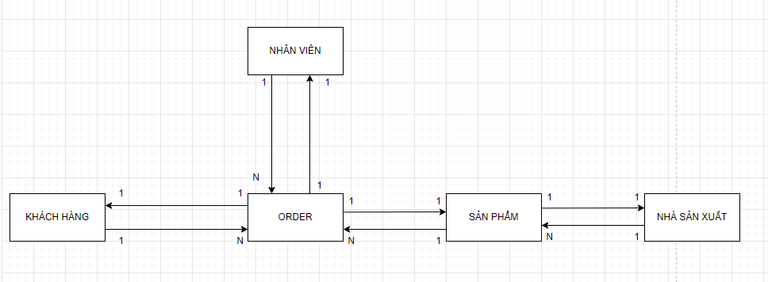

## Sơ đồ cơ sở dữ liệu

|  |  |
| --- | --- |
| **bill** | |
| Id | int primary key auto_increment |
| Id_serve | int(11) |
| Id_order | int(11) |

|  |  |
| --- | --- |
| **Customer** | |
| id | int primary key auto_increment |
| **user_name** | varchar(50) |
| **last_name** | varchar(25) |
| **first_name** | varchar(25) |
| **gender** | enum('Nam', 'Nữ', 'Khác') |
| **birth** | date |
| **phone** | varchar(15) |
| **address** | text |
| **email** | varchar(255) |
| **password** | varchar(255) |
| **token** | varchar(50) |

|  |  |
| --- | --- |
| **Detail_order** | |
| **id_order** | int primary key auto_increment |
| **id_product** | int(11) |
| **quantity** | int(11) |

|  |  |
| --- | --- |
| **order** | |
| id | int primary key auto_increment |
| **id_customer** | int(11) |
| **name_receiver** | varchar(50) |
| **phone_receiver** | char(20) |
| **address_receiver** | text |
| **status** | int(1) |
| **date_order** | timestamp |
| **total_price** | float |

|  |  |
| --- | --- |
| **Producer** | |
| id | int primary key auto_increment |
| name | varchar(50) |
| image | Varchar(255) |
| phone | Varchar(30) |
| address | Text |

|  |  |
| --- | --- |
| **product** | |
| id | int primary key auto_increment |
| name | varchar(50) |
| **description** | Text |
| **detail** | Text |
| **image** | Varchar(255) |
| **price** | float |
| **vote** | float |
| **id_producer** | Int(11) |

|  |  |
| --- | --- |
| **Serve** | |
| id | int primary key auto_increment |
| name | varchar(50) |
| gender | enum('Nam', 'Nữ', 'Khác') |
| phone | Varchar(50) |
| identity | Varchar(50) |
| address | Text |
| level | Int(2) |
| wage | float |
| account | Varchar(255) |
| password | Varchar(255) |
| token | Varchar(50) |

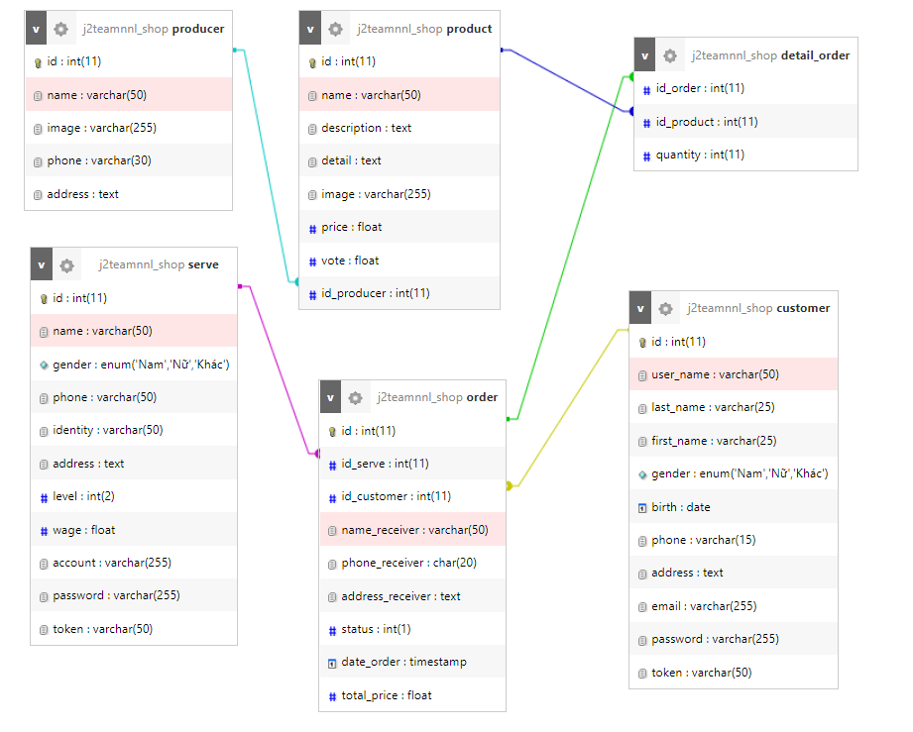

## Sơ đồ trang web

<Thiết kế sơ bộ giao diện tổng quát: trang chủ, liên kết với các trang trong ra sao>

Vẽ lại thanh menu cả admin và khách hàng

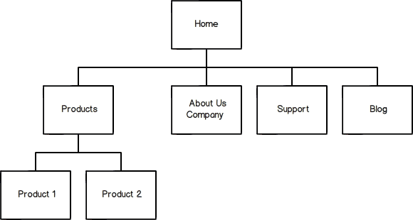

# Kết luận

<Đã làm được những gì? Hướng mở rộng? Lời cảm ơn>

# Phân công công việc

<Liệt kê các công việc cần thực hiện trong đó chỉ rõ sự phân công trách nhiệm và thời gian bắt đầu, hoàn thành >